台 江 任 我 行 三年 7 班 24 號 姓名 陳妤庭
任務一：請利用GOOGLE蒐集跟台江有關的介紹，並盡量與自己的家或學校做連結介紹 。
- 台江文化簡介
古台江內海為臺灣西南部沿海由沙洲與本島陸地之間所圍成 的潟湖，17世紀以來，漢人移民逐漸以台江稱呼這個可以停泊千 艘海船的海灣。台江作為內海與外洋人群互動的區域，數百年來歷經不同政權的統治，見證了臺灣開發史，亦可以說是唐山過臺灣的歷史紀念地。
任務二：如果有一天你要當地陪，帶朋友遊台江，你可以考慮去哪些景點？請說明至少五點景點，請挑其中一個景點，你要怎麼跟朋友介紹該點的特色或文物？請輔以文字和照片說明。
- 可考慮去哪些景點？ 台江文化中心，鹿耳門天后宮，安順廠址，台江遊客中心

- 我選擇哪一景點介紹： 台江遊客中心

- 該景點的特色或文物說明：位於台南安南區的台江國家公園為「台灣首座都市型國家公園」，從2009年來到現在也十年的時間了，而不久前台江國家公園遊客中心也正式對外營運了，以唯美的白色建築打造，放眼望去就好似個水上城堡般，未開幕前早以吸引很多人前來拍照打卡，而目前遊客中心內部也正式開放，館內有自然生態體驗區、人物歷史與環境解說區，還有兩間放映室會放映影片簡介，至還有三樓的露天瞭望台，都很值得讓人再次前往參觀，而且免收費用，可以將四草綠色隧道行程一並安排在內。
- 圖片 ：□手機拍攝；□網路截圖，出處 我的IG
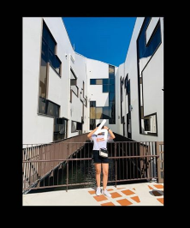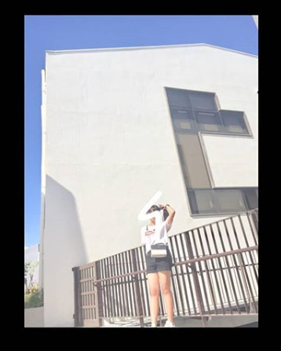

- 如果我要帶三個朋友一起進行台江一日遊的行程規劃，我會安排什麼樣的行程？考量主因為何？使用什麼交通工具？行程中美食或小吃介紹。預計花費多少錢？
（1）行程安排：坐計程車到台江遊客中心玩完後到椰庭複合式餐飲吃飯，最後去台江漁樂園體驗紅樹林
（2）考量主因：計程車比較容易抵達

（3）交通工具： □腳踏車；□公車；□計程車；□家人開車；□步行；□其他
（4）行程中美食或小吃介紹：蔥香蚵仔麵線、香煎虱目魚肚、鮮蚵蔥花蛋、西瓜綿魚 皮湯
（5）估計費用：每人500
- 我的省思：（從這活動我學到什麼？）
紅樹林的各種生態，台江的美

